HASIL ANALISIS SURVEI PENGETAHUAN VISI, MISI, DAN SASARAN

1. Gambaran Umum Survei
Survei internal ini bertujuan untuk mengukur tingkat pengetahuan dan pemahaman pegawai Biro Administrasi Akademik (BAA) terhadap Visi, Misi, dan Sasaran BAA Universitas Nasional. Survei diikuti oleh 19 responden, yang terdiri dari unsur pimpinan dan staf BAA, dengan karakteristik usia, jabatan, serta masa kerja yang beragam.
Instrumen survei menggunakan skala Likert 1–5, di mana:
- 1 = Sangat Tidak Memahami
- 5 = Sangat Memahami

2. Karakteristik Responden (Ringkas)
Secara umum, responden didominasi oleh:
- Jabatan Staf dan Kepala Bagian/Kepala BAA
- Masa kerja lebih dari 10 tahun
- Sumber informasi utama mengenai visi dan misi BAA berasal dari:
  - Website BAA
  - Rapat koordinasi
Hal ini menunjukkan bahwa proses internalisasi kebijakan strategis BAA telah memanfaatkan media formal institusi dan forum koordinatif.
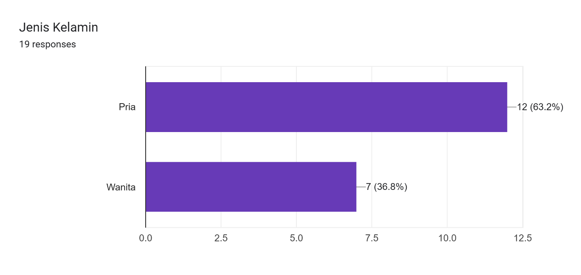
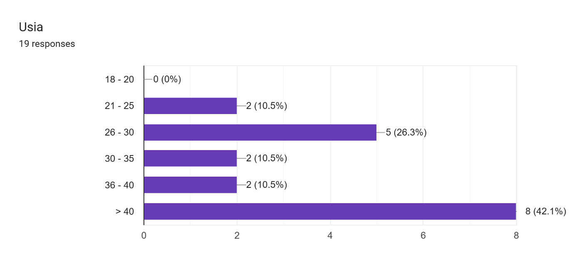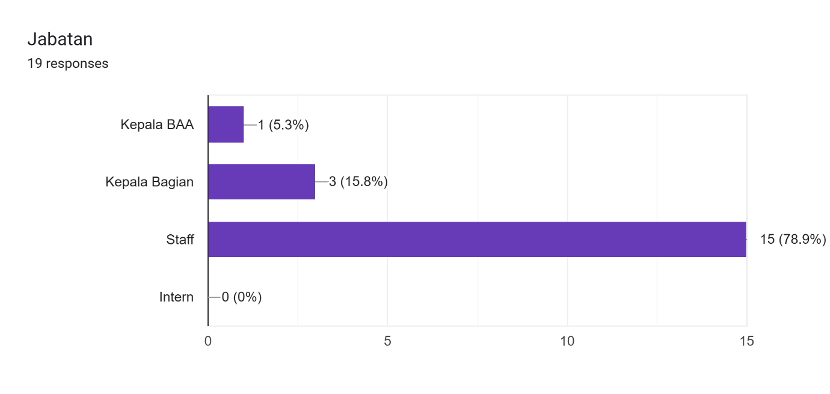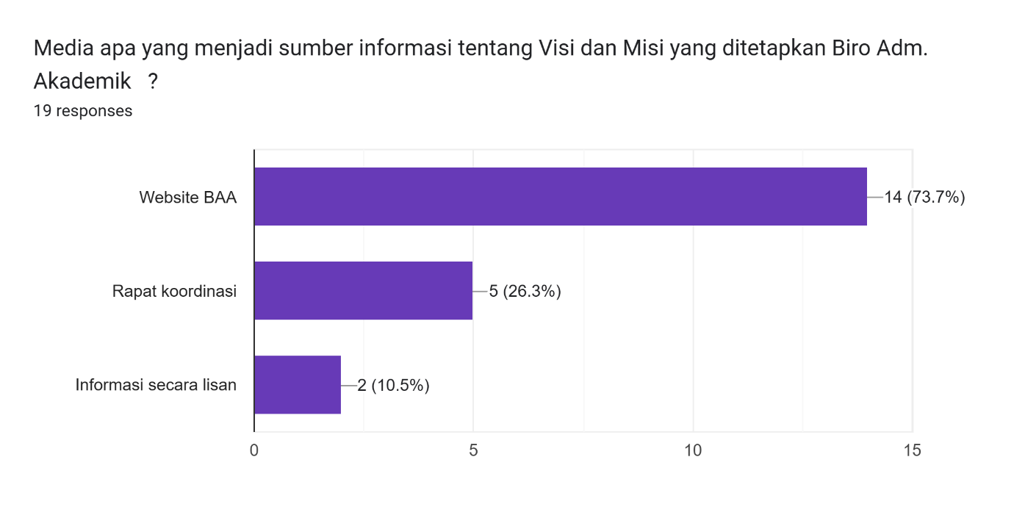

3. Analisis Tingkat Pemahaman Visi BAA
Hasil analisis menunjukkan bahwa tingkat pemahaman responden terhadap Visi BAA berada pada kategori tinggi.
- Nilai rata-rata (mean): 4,32
- Median: 5
- Nilai maksimum: 5
- Nilai minimum: 1
Sebagian besar responden menyatakan mengetahui dan memahami visi BAA dengan sangat baik, yang mencerminkan bahwa visi “menyediakan layanan dan pusat informasi akademik yang cepat, tepat, akurat, tanggap, dan menyenangkan” telah tersosialisasi dengan baik di lingkungan BAA.

4. Analisis Tingkat Pemahaman Misi BAA
Pemahaman terhadap Misi BAA juga berada pada kategori sangat baik.
- Nilai rata-rata (mean): 4,37
- Median: 5
- Nilai maksimum: 5
- Nilai minimum: 1
Hal ini menunjukkan bahwa mayoritas pegawai memahami misi BAA, khususnya terkait:
- Pengembangan kompetensi SDM
- Pemanfaatan teknologi informasi
- Pelayanan akademik yang ramah dan menyenangkan
- Orientasi layanan kepada dosen dan mahasiswa

5. Analisis Tingkat Pemahaman Sasaran BAA
Pemahaman terhadap Sasaran BAA menunjukkan hasil yang baik, meskipun relatif lebih rendah dibandingkan visi dan misi.
- Nilai rata-rata (mean): 4,05
- Median: 4
- Nilai maksimum: 5
- Nilai minimum: 1
Hasil ini mengindikasikan bahwa secara umum pegawai telah memahami sasaran strategis BAA, namun masih terdapat sebagian kecil responden yang memerlukan penguatan pemahaman, khususnya terkait sasaran teknis dan operasional seperti PD DIKTI, layanan akademik, serta pengelolaan data dan informasi akademik.
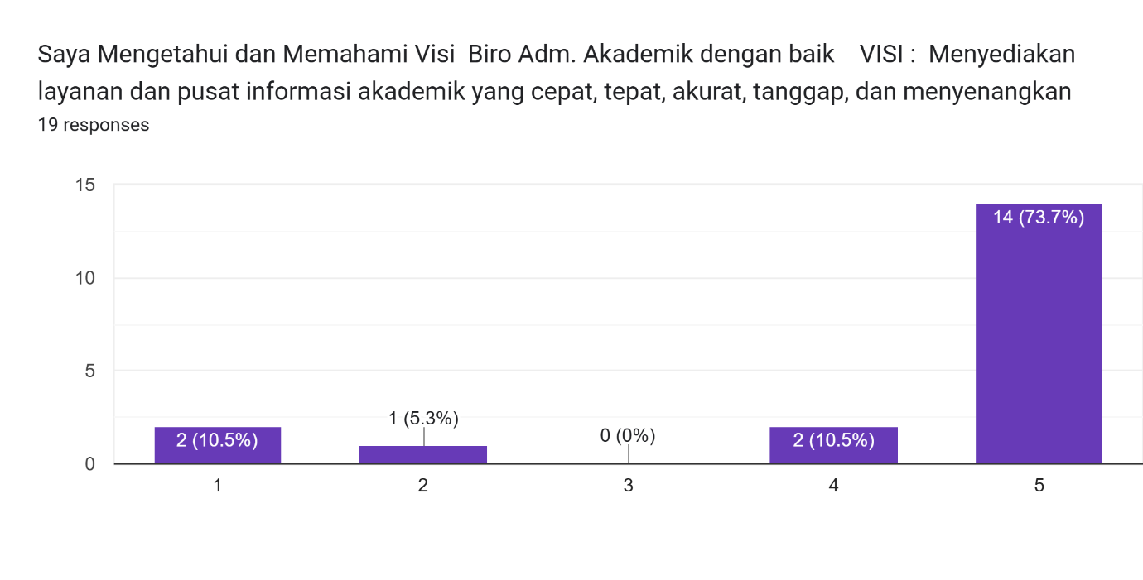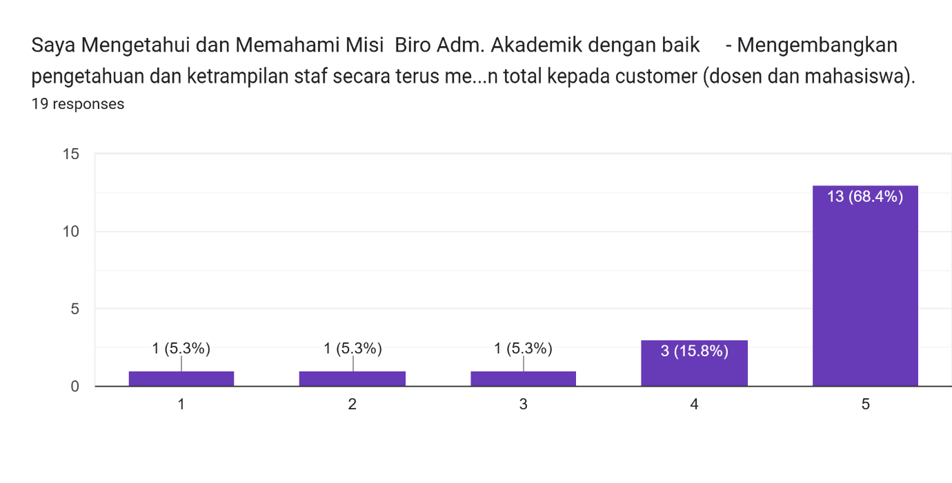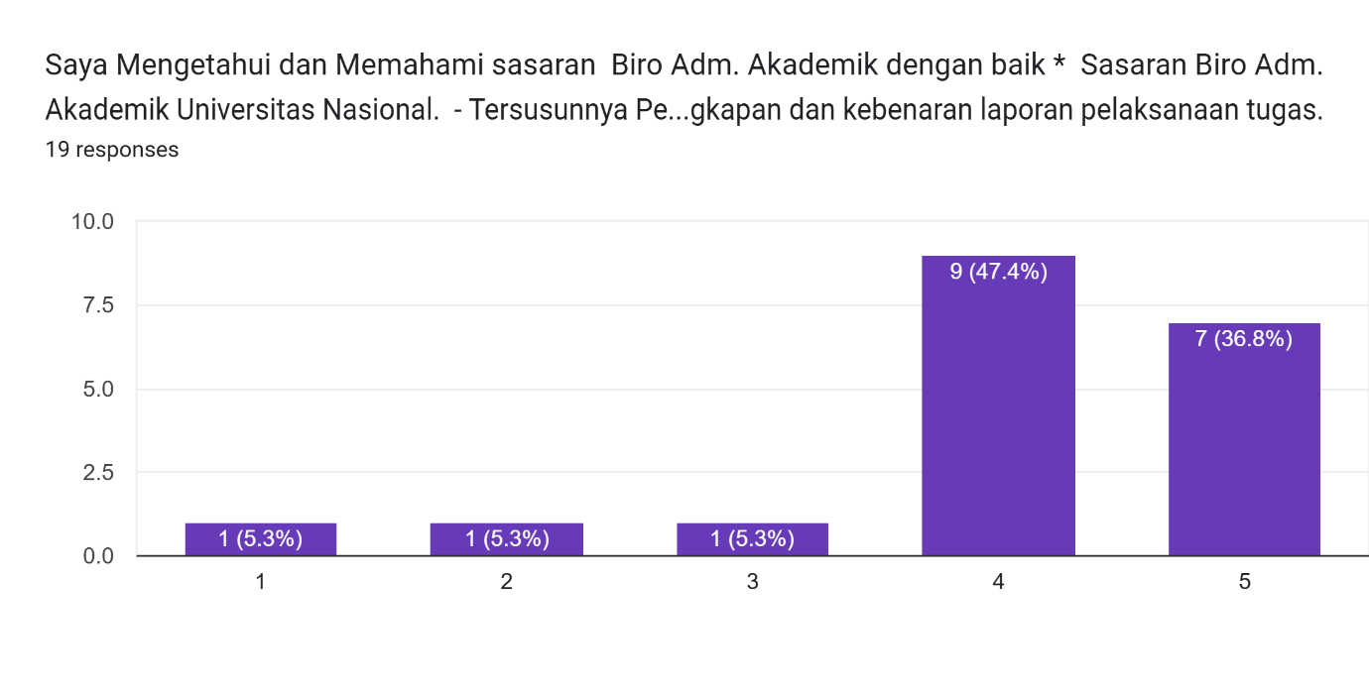

6. Interpretasi dan Pembahasan
Secara keseluruhan, hasil survei menunjukkan bahwa:
- Pemahaman terhadap Visi dan Misi BAA berada pada kategori sangat baik.
- Pemahaman terhadap Sasaran BAA berada pada kategori baik, namun masih memerlukan penguatan berkelanjutan.
- Media internal seperti website BAA dan rapat koordinasi terbukti efektif sebagai sarana sosialisasi kebijakan strategis.
Temuan ini mengindikasikan bahwa proses internalisasi visi, misi, dan sasaran BAA telah berjalan dengan baik, namun perlu ditingkatkan melalui pendekatan yang lebih sistematis dan berkelanjutan.

7. Kesimpulan
Berdasarkan hasil analisis survei, dapat disimpulkan bahwa:
- Pegawai BAA memiliki tingkat pemahaman yang tinggi terhadap visi dan misi organisasi.
- Pemahaman terhadap sasaran strategis BAA sudah baik, namun masih perlu optimalisasi.
- Internalisasi visi, misi, dan sasaran BAA telah berjalan efektif dan mendukung pencapaian kinerja organisasi.

8. Rekomendasi
Sebagai tindak lanjut, direkomendasikan:
- Melakukan sosialisasi rutin sasaran strategis BAA melalui forum koordinasi internal.
- Mengintegrasikan visi, misi, dan sasaran BAA dalam SOP dan indikator kinerja pegawai.
- Memanfaatkan media digital internal secara lebih optimal untuk penguatan pemahaman seluruh pegawai.

